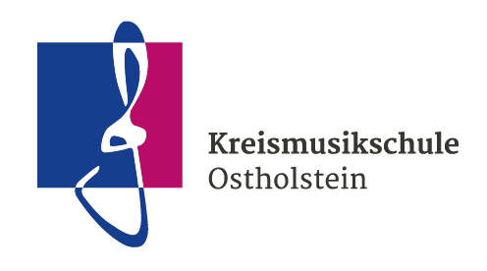

Herzlich willkommen! Die Kreismusikschule Ostholstein bietet einen außergewöhnlichen Workshop „Babybauchmusik“ für Schwangere an

Die Zeit der Schwangerschaft ist für werdende Eltern eine aufregende und spannende Zeit. Unter der Leitung von Frau Yvonne Crössmann, einer sehr erfahrenen Musikpädagogin, die lange Jahre bereits erfolgreich Musikgarten und Kinderchor in Eutin anbietet, findet ein „Ein-Stimmen“ auf diesen Lebensabschnitt und auf die Zeit nach der Geburt statt. Die Kleingruppe mit ungefähr 8 TeilnehmerInnen erlebt durch Körperspürübungen, Übungen der Stille und Musik hören den Zustand des Wohlbefindens und der Achtsamkeit auf sich selber. Schwangere Frauen (mit Partner) können somit den Kontakt zum Kind im Mutterleib vertiefen. Dies geschieht im Workshop auch durch das Einüben von Liedern, die bereits das Ungeborene hören kann. Wer weiß- vielleicht ergibt sich da ein Einschlafritual für Eltern und Kind? Oder es findet sich ein Lieblingsstück, das als angenehme Erinnerung auch nach der Geburt als eine emotionale Brücke fungieren kann? Die positive Wirkung von Musik auf den Menschen ist hinlänglich bekannt- entsteht z.B. ein Gefühl der Entspannung und des Vertrauens, das sich auf das Ungeborene überträgt. Nicht zuletzt bietet Musik eine Bereicherung, indem sie durch das gemeinsame Erleben für Stärkung, Anregung und Erfahrungsaustausch unter den werdenden Müttern sorgt.
Wo? Albert-Mahlstedt-Schule, Bahnhofstr. 7a
Wann? 4 Samstage: 23.9., 30.9., 7.10., 14.10. jeweils 19 Uhr, Dauer 120 Minuten inkl. Pause. Mitzubringen sind eine Decke und individuelle Verpflegung. Empfehlenswert ist der Workshop ab der 20. Schwangerschaftswoche.
Teilnahmegebühr: 60 Euro, die zu Beginn des Kurses mitzubringen sind
Die Anmeldung erfolgt bis 20. September über das Büro der Kreismusikschule Ostholstein unter 04521 788560 und unter www.kreismusikschule-oh.de

Anmeldung zum Workshop „Babybauchmusik“

Hiermit melde ich mich zum Workshop „Babybauchmusik“ ab 23. September 2017 an.
Name: ________________________________________________
Vorname:______________________________________________
Straße und Hausnr.:______________________________________
PLZ, Ort:_______________________________________________
Telefonnummer:________________________________________
Email:_________________________________________________
Ich verpflichte mich, nach Bestätigung der Teilnahme durch die Kreismusikschule
die Workshopgebühr zum 23. September 2017 mitzubringen.
Ort, Datum:____________________________________________
Unterschrift:___________________________________________
Einwilligung zur Darstellung von Bildern auf Internetseiten oder Flyern der Kreismusikschule sowie in der Presse
Die Kreismusikschule Ostholstein betreibt eine rege Öffentlichkeitsarbeit mittels Presse, Website und Flyer, um auf die Aktivitäten aufmerksam zu machen. Da Bilder ohne Einverständnis nicht verbreitet werden dürfen, benötigen wir hierzu Ihre Einwilligung. Sie können diese Einwilligung jederzeit widerrufen.
(Bitte ankreuzen) Ich bin einverstanden ⃝ Ich bin nicht einverstanden⃝

h

